***Лабораторно-практичне заняття №6***

Тема: «***Ізостатична рівновага у геології***»

1. ***Закон Архімеда в геології***.

Низка геологічних процесів та явищ у Землі не можна пояснити без розуміння закону Архімеда. Цей закон є важливим, наприклад, для визначення рівня занурення континентальної й океанічної кори, рівня занурення одно- та багатошарових структур, “плавання” інтрузивних тіл у вмісних породах тощо.

***Означення та виведення закону Архімеда***. На будь-яке тіло густиною ρт, занурене в середовище густиною ρс, діє виштовхувальна сила Fa, яка напрямлена вертикально вверх і дорівнює вазі об’єму Vт речовини середовища ρс, витісненого цим тілом. Отже, силу Архімеда виражає формула Fa = ρс gVт.

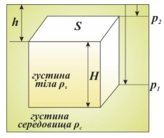

Рис. 6.1. Закон Архімеда для геологічного тіла

***Виведення закону***. На занурене в середовище геологічне тіло діятиме сила Fa, що чисельно дорівнює добутку різниці двох гідростатичних тисків p1 і p2 на площу S цього тіла (рис. 6.1).

*p1 = ρс g(H + h); p2 = ρс gh; Δp = ρс gH;*

*Fa = Δp S = ρс gHS = ρс gVт*.

Отже, *Fa = ρс gVт*.

Сила Архімеда діє не тільки в рідинах (айсберг, кораблі тощо), а й у газах (повітряні кулі, хмари тощо). Якщо сила Архімеда більша від сили тяжіння (або якщо густина речовини більша за густину тіла), то тіло спливатиме, підніматиметься вгору і плаватиме на поверхні речовини середовища: 𝐹⃗а > 𝐹⃗т або 𝐹⃗ а > 𝑃⃗⃗ (рис. 6.2, а)

Якщо сила Архімеда дорівнює силі тяжіння (або якщо густина речовини середовища дорівнює густині тіла), то тіло перебуває в рівновазі у будь-якій точці рідини, і плаватиме всередині рідини з певним рівнем занурення (наприклад, айсберг): 𝐹⃗а = 𝐹⃗т або 𝐹⃗а = 𝑃⃗⃗ або 𝜌р𝑉р = 𝜌т𝑉т . (див. рис. 6.2, б).

Якщо сила Архімеда менша, ніж сила тяжіння (або якщо густина речовини середовища менша за густину тіла), то тіло тонутиме в речовині середовища та опускатиметься на дно: 𝐹⃗а < 𝐹⃗т або 𝐹⃗а < 𝑃⃗⃗ (див. рис. 6.2, в).

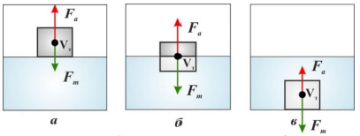

Рис. 6.2. Способи плавання та занурення тіл у середовищі під дією сил Архімеда та сил тяжіння

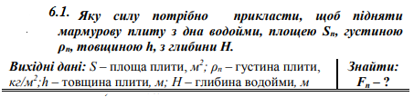

***Розв’язок*** (рис. 6.3):

*– сила тяжіння;*

*- сила тиску води на мармурову плиту: чим ширша плита, тим її важче підняти, відповідно якщо її повернути боком, то дістати її буде значно легше.*

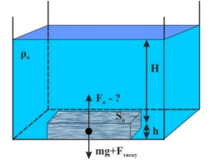

Рис. 6.3. Схематичне зображення до задачі 6.1

Отже, сила, яку необхідно прикласти, щоб підняти плиту,





***Розв’язок*** (рис. 6.4): запишемо рівноважні сили:

;

*.*

*Отже, сила, яку необхідно прикласти, щоб занурити тіло кулястої форми, дорівнюватиме:*

.

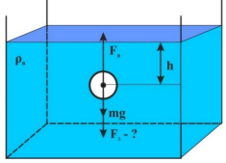

Рис. 6.4. Схематичне зображення до задачі 6.2.

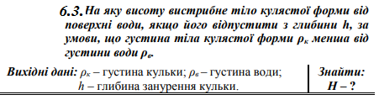

***Розв’язок*** (рис. 6.5): занурення тіла можна описати декількома важливими процесами:

***І) роботою з занурення тіла на глибину h.*** Силу, необхідну для занурення тіла, ми визначили в попередній задачі:

Тоді робота дорівнюватиме добутку сили на шлях:

**.**

***ІІ) відпускання тіла.*** Уся робота переходить у кінетичну енергію.

***ІІІ) вистрибування тіла на висоту H.***

Кінетична енергія переходить у потенціальну енергію і на висоті H тіло матимеме максимальну потенціальну енергію. Маємо перетворення механічної роботи в потенціальну енергію:

, тоді

***.***

***Отже,***

**.**

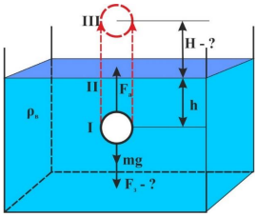

Рис. 6.5. Схематичне зображення до задачі 6.3.

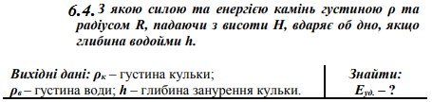

***Розв’язок***(рис. 6.6): уся потенціальна енергія перетворюється на механічну роботу та енергію удару каменя об дно:

**.**

Тоді **.**

**.**

Отже, енергія з якою вдаряється камінь об дно водойми,

**.**

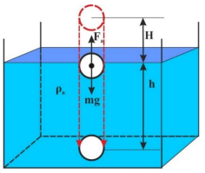

Рис. 6.6. Схематичне зображення до задачі 6.4

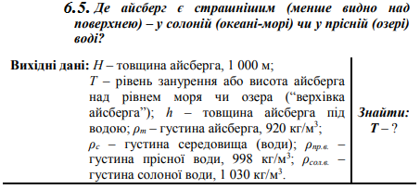

***Розв’язок***(рис. 6.7): . Айсберг – льодова гора, що дрейфує під дією течій біля берегів Гренландії та Антарктиди, і може досягати висоти 100 м над рівнем моря та довжини 100 км.

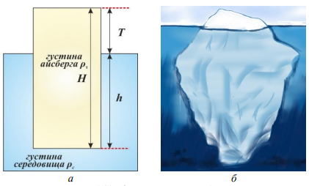

Рис. 6.7. Рівень занурення айсберга

Згідно з умовою плавання тіл у іншому середовищі, сила тяжіння айсберга повинна дорівнювати силі Архімеда, тобто вазі витісненого об’єму цим тілом:

Об’єм рідини середовища , витісненої айсбергом дорівнюватиме: 𝑉в.т. = 𝑆(𝐻 − 𝑇), оскільки він не весь занурений у воду. Тоді, 𝜌т𝑆𝐻𝑔 = 𝜌𝑐𝑔𝑆(𝐻 − 𝑇); 𝜌т𝐻 = 𝜌𝑐(𝐻 − 𝑇);

(𝐻 − 𝑇) = 𝜌т/𝜌𝑐 𝐻; 𝐻 − 𝑇 = 𝜌т/𝜌𝑐 𝐻.

Висота айсберга “верхівки айсберга” над рівнем моря дорівнюватиме:

або .

Обчислимо значення “верхівки айсберга” T окремо для озера та океану (моря):

1) для прісної води висота айсберга над рівнем води:

.

2) для солоної води:

Отже, у прісній воді айсберг був би небезпечнішим у разі зіткнення, оскільки його менше видно на поверхні (“верхівка айсберга”), а більша частина перебуває під водою. Крім того, чим менша солоність води в океані, тим на більшу глибину занурюватиметься айсберг і менше його буде видно над водою. Якщо зіставити висоту над рівнем моря (океану) T та товщину айсберга H, то можемо з упевненістю підтвердити, що приблизно 9/10 айсберга, тобто 90 %, перебуває під водою.

Поверхневі води Атлантичного океану мають найбільшу густину, а Тихого – найменшу. Випаровування, утворення льоду збільшують густину води. Найменша густина на поверхні океану характерна для приекваторіальних широт і зростає зі збільшенням широти, досягаючи максимальних значень у приарктичних областях. Найбільшу густину мають холодні води Норвезького та Ґренландського морів, а найменшу (серед морів) – води Балтійського моря, а також пригирлові акваторії, води арктичних морів. Крім того, густина зростає з глибиною.

***Завдання для самостійної роботи та самоконтролю***

1. *Дати визначення закону Архімеда в геології*.
2. *Вивести закон Архімеда для геологічних тіл, що занурені в геологічне середовище*.
3. *Яку роботу треба виконати, щоб підняти з дна водойми гранітну плиту площею Sп, густиною ρп, товщиною h, глибина водойми – H.*
4. *Яку роботу треба виконати, щоб занурити тіло кулястої форми радіусом R і густиною ρк на глибину h у рідину, що має певну густину ρр.*
5. *З якої висоти Hв треба кинути камінь масою m, щоб розбити гранітну плиту товщиною h у водоймі на глибині H?*
6. *Визначити, яка частина айсберга густиною ρа і потужністю H є під водою, що має густину ρв.*

***2. Ізостатична рівновага в земній корі.***

Ізостазія (принцип гідростатичної рівноваги) є важливим процесом у науках про Землю і пов’язана, головно, з густиною гірських порід. Вона залежить від таких властивостей об’єкта, як товщина, густина тіла (земної кори, гірських порід тощо) та густина середовища, у якому це тіло “плаває” (мантія; океанічна, морська або озерна вода). Концепція ізостазії загалом пояснює: чому континентальна кора міститься набагато вище, ніж океанічна? Вона також пояснює, чому лише частину айсберга видно над водою. Нижче наведено рівняння для розрахунку висоти (“верхівки”) зануреного тіла над “середовищем–рідиною”, у якому воно “плаває”:

**,**

де ρт – густина тіла (земної кори, айсберга); ρс – густина середовища; H – товщина цього тіла; T – висота тіла (“верхівка”) над рівнем моря (або води).

Поняття “ізостазія” найчастіше використовують як геологічний процес, що відображає врівноваження мас гірських порід земної кори на поверхні астеносфери: земна кора з меншою густиною (2,8 г/см3 ) ніби “плаває” в густішому шарі верхньої мантії (3,3 г/см3 ) та перебуває в стані гідростатичної рівноваги згідно з законом Архімеда.

Є кілька ізостатичних моделей, які пояснюють важливі геологічні процеси на Землі, що пов’язані з зануренням. Лише дві з них – модель Ейрі та модель Пратта – є найбільш придатними і доповнюють одна одну та, згідно з сучасними уявленнями, найчастіше трапляються в природі (рис. 6.8).

***Модель Дж. Ейрі*** (рис. 6.8, а). Основою цієї моделі є припущення про сталу густину земної кори. Чим вищі гори, тим на більшу глибину в мантію повинна зануритися підошва (“корінь гори”) кристалічного фундаменту земної кори. Глибина занурення повинна в декілька разів перевищувати висоту гірського хребта над рівнем моря. Модель Ейрі описує взаємозв’язок рельєфу земної поверхні і маси гірських порід, що містяться під нею, і є найбільш реальною для використання.

***Модель Ф. Пратта*** (див. рис. 6.8, б). Підошва земної кори (“корінь гори”) у цій моделі є плоскою, а компенсація піднять рельєфу відбувається завдяки різним густинам блоків земної кори. Тому густина в блоках низовин, западин тощо повинна бути більша, ніж у блоках, що формують гірські хребти. Модель Пратта демонструє залежність форм рельєфу земної кори від ***густини*** гірських порід.

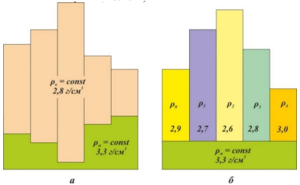

Рис. 6.8. Ізостатичні моделі: а – модель Ейрі; б – модель Пратта

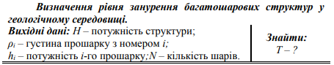

***Розв’язок***(рис. 6.9): багатошарові структури складаються з декількох шарів (і = 1, 2…N), кожен з яких має свої висоту {ℎ𝑖 }𝑖=1 𝑁 та густину {ρ𝑖 }𝑖=1 𝑁 (рис. 6.9).

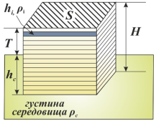

Рис. 6.9. Рівень занурення багатошарових структур

Маса структури (S – площа поверхні кожного шару):

Умова плавання багатошарових структур – вага тіла структури зрівноважена з силою Архімеда:

Вагу тіла можна виразити формулою:

Сила Архімеда дорівнюватиме вазі витісненого тілом середовища (*hc = H – T*, де *H = hc + T*):

Виведені формули можна прирівняти:

Отже,

Усі геологічні структури, згідно з наближенням ізостазії, мають ізоповерхню занурення, яка означає змінене значення Т-рівня, що визначає відстань від поверхні структури до поверхні занурення для кожної структури, яка відображає рельєф. Відповідно, така схема корелює з ізостатичною моделлю Ейрі.

У випадку розгляду багатошарових геологічних структур з різним рельєфом рівень занурення відрізнятиметься на різницю у висоті рельєфу над рівнем моря (рис. 6.10).

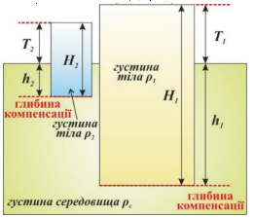

Рис. 6.10. Рівні занурення (Т1, Т2) для тіл з різною густиною (відповідно ρ1, ρ2) у середовищі, що має густину ρс

Наведена нижче задача демонструє важливість ізостазії під час визначення рівня занурення геологічних (одношарових або багатошарових) структур у середовищі з іншою густиною, рівні занурення різних типів земної кори, визначення “кореня” гір тощо.

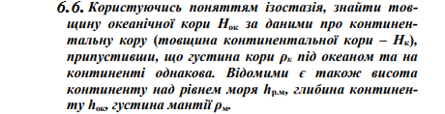

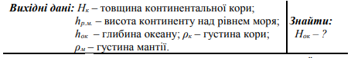

***Розв’язок***(рис. 6.11): рівень занурення континентальної кори можна описати формулою:

Тоді, відповідно рівень занурення океанічної кори:

Рівні занурення океанічної та континентальної кори співвідносяться як: 𝑇1 = 𝑇2 + ℎр.м

Отже, потужність океанічної кори дорівнюватиме:

або

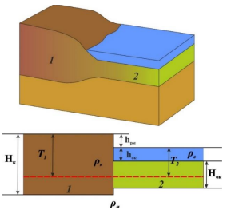

Рис. 6.11. Визначення товщини океанічної кори за даними про континентальну кору

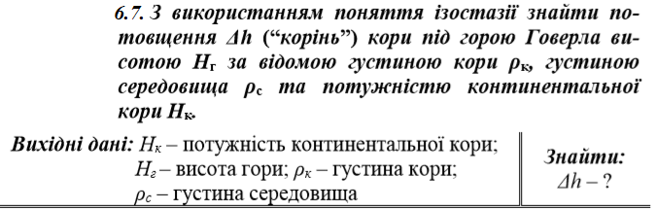

***Розв’язок***(рис. 6.12): намалюємо схему та запишемо рівні занурення Т1 та Т2 : ;

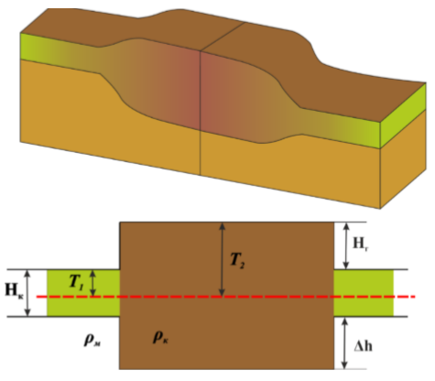

Рис. 6.12. Визначення «кореня» гори (до задачі 6.7)

Визначаємо, як співвідносяться та ;

;

.

Отже, “корінь” будь-якої гори можна визначити за формулою:

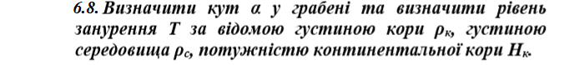

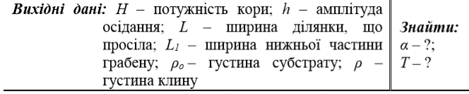

***Розв’язок***(рис. 6.13): осідання кори під час утворення грабена припиниться приблизно тоді, коли маса витісненого субстрату густиною ρо дорівнюватиме масі клину густиною ρ. Тобто (L + L1) H ρ = ρo (H – T + h)(L + L1 – 2 (T – h) tg α ). З рисунка можна визначити tg α: 𝑡𝑔 𝛼 = 𝐿−𝐿1/2𝐻 .

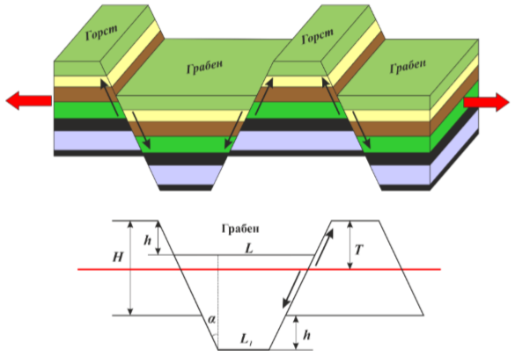

Рис. 6.13. Визначення рівня ізостазії та кута α для грабену

Підставимо значення tg α у попередню формулу, отримаємо:

Визначити Т (відстань від “вільної” поверхні підкорового шару до поверхні кори) можна за такою формулою:

.

Якщо ρ = 3 г/см3; ρо = 3,3 г/см3; H = 40 км, тоді Т = 4 км. Якщо припустити, що h = 1 км, L1 = 50 км, то тоді L дорівнюватиме 80 км, кут α – 22°.

***Завдання для самостійної роботи та самоконтролю***

1. *Що таке ізостазія? Які ізостазійні моделі ви знаєте? Яка з моделей є найбільш “ізостазійною”?*
2. *У чому полягає принципова відмінність теорії Ейрі і Пратта? Намалювати схеми цих двох моделей.*
3. *Написати рівняння для рівнів занурення двох суміжних геологічних тіл (за відомими) для всіх можливих геологічних середовищ (наприклад, для межі континентальної й океанічної кори у прибережній частині), пов’язаних із зануренням або “плаванням” тіл у речовині, що має іншу густину.*
4. *Висота гірського хребта hг – 5 км. Припустивши, що густина мантії – 3 300 кг/м3 , кори – 2 800 кг/м3 , а товщина кори Hк, щодо якої виміряна висота хребта, становить 35 км, визначити загальну товщину кори під гірським хребтом. Використати принцип гідростатичної рівноваги. (Відповідь: 68 км).*
5. *Написати рівняння для рівнів занурення двох суміжних геологічних тіл (за відомими) для всіх можливих геологічних середовищ (наприклад, для межі континентальної й океанічної кори у прибережній частині), пов’язаних із зануренням або “плаванням” тіл у речовині, що має іншу густину.*
6. *Користуючись поняттям про ізостазію, знаючи середню густину гірських порід та середні висоти кори на території України (з попередніх курсів), розрахувати можливу її потужність на різних ділянках (рівнинних, складчастих).*
7. *Визначити загальну товщину земної кори, якщо відома її середня густина – 2,8 г/см3, густина мантії – 3,3 г/см3. Середню висоту континенту взяти – 4,5 км.*
8. *Знайти товщину континентальної кори Hк за даними про океанічну кору, використовуючи поняття ізостазії.*
9. *Висота гірського хребта hг – 5 км. Припустивши, що густина мантії – 3 300 кг/м3, кори – 2 800 кг/м3, а товщина кори Hк, щодо якої виміряна висота хребта, становить 35 км, визначити загальну товщину кори під гірським хребтом. Використати принцип гідростатичної рівноваги. (Відповідь: 68 км).*
10. *Результати геологічних досліджень континентів свідчать про те, що під час крейдового періоду рівень моря був на 200 м вище сучасного. Однак через тисячоліття води морів повернулися в стан гідростатичної рівноваги з океанічними басейнами. На скільки в цьому разі збільшилася глибина океанічних басейнів? Припустити, що густина води – 1 000 кг/м3, а густина витісненого матеріалу мантії – 3 300 кг/м3.*
11. *Знайти потовщення кори під надводною горою, що знаходиться в океані, за відомою середньою глибиною океану, висотою гори над рівнем моря, припустивши, що густина ρок океанічної кори та густина гори однакові.*
12. *Знайти потовщення кори під надводною горою в океані за середньої глибини океану, гора покрита шаром льоду товщиною hл.*
13. *З використанням поняття ізостазії знайти потоншення кори Δhк під озером на континенті за відомою глибиною водойми, густиною та товщиною кори ρк.*
14. *З використанням поняття про ізостазію знайти потовщення (“корінь”) Δh кори під горою Еверест висотою Hг за відомою густиною кори ρк 2,8 г/см3 та густиною мантії 3,3 г/см3.*
15. *Написати рівняння ізостазії для визначення потовщення кори для підводної гори.*